«Милым нашим мамам посвящается»
17.12.2017г.

Воспитатель ИЗО
МБДОУ 51 г. Невинномысск
Леснюк С.В.

В ноябре этого года в нашем МБДОУ прошло необычное интегрированное занятие, приуроченное к Дню Матери, в котором были раскрыты: художественно-эстетическое, познавательное, речевое, физическое и социально-коммуникативное развитие детей.

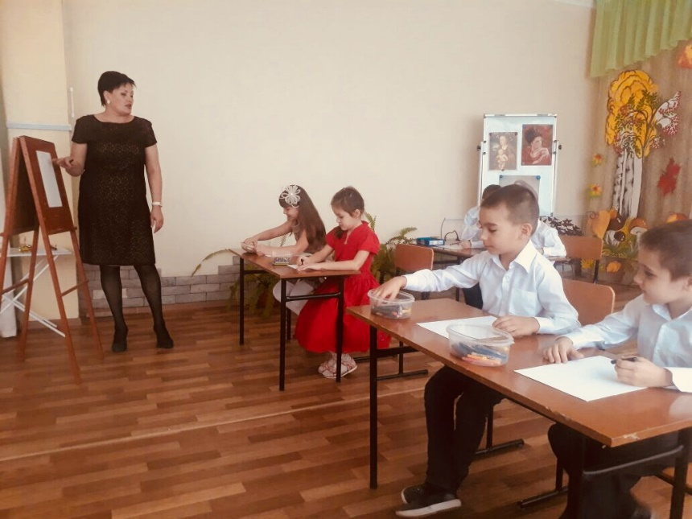
Главной целью которого было: воспитание нравственных качеств (любви, бережного, заботливого отношения к маме) через интеграцию различных видов искусств – поэзию, музыку, живопись.
Эта форма занятия была новой для родителей. Они увидели и узнали очень много интересного о своих детях. Как то, что их дети могут слушать и узнавать инструментальную музыку; называть композитора; подбирать музыкальные инструменты, соответствующие эмоционально-образному содержанию пьесы; определять характер музыки.
Наши воспитанники умеют соотносить характер музыки с цветовым спектром. У детей развито цветовое восприятие. Они различают и называют разные оттенки цветов. Прекрасно разбираются в портретном жанре и в композиционном решении картин.
А также ребята на занятии узнали много нового. Познакомились с понятием "автопортрет". Посетили виртуальную картинную галерею, где увидели, как художники в разные времена, в разных странах изображали образ матери. Познакомились с творчеством итальянских, русских и китайских художников.
А итогом занятия были творческие работы с портретами милых мам, которые дети и вручили своим мамам.
Такая форма работы была интересна не только гостям, но и нашим воспитанникам.

статью подготовила
Воспитатель ИЗО МБДОУ 51 г. Невинномысска
Леснюк С.В.

